Učni list reši s pomočjo SDZ str. 89-97 ter rešiš vaje. Učni list je za petek 8.5.2020.

SREDNJEVEŠKA MESTA IN MEŠČANI

- EVROPSKO GOSPODARSTVO OKOLI LETA 1000
Čas med letoma 1000 in 1300 pomeni

Napredek je bil najprej viden v kmetijstvu:
-

-

-

Pomembna iznajdba okoli leta 1000 je bil

Raznolika prehrana (različne žitarice, stročnice) je

Število prebivalcev v Evropi je začelo

Naraščanje potreb po hrani.

Fevdalci in kmetje so začeli iskati in pripravljati nove obdelovalne površine, kar imenujemo srednjeveška kolonizacija:
-

-

Z napredkom kmetijstva sta se razmahnili

Obrtniki in trgovci so se ustavljali:

Tu so ustanavljali majhne naselbine

Ob posebnih dnevih so trgovci v trgih priredili

Obrtniki in trgovci so se v mestih združevali

Prve združbe so ustanovili

Združbe obrtnikov so se imenovale

Oblikovale so se glede na

Cehi so bili

Združbe cekov in trgovcev so nadzorovale

Odločale so o

Naraščajoča trgovina je povečala

Trgovci so morali

Cerkev je kristjanom prepovedovala

Cerkev je kasneje spremenila

Promet je bil

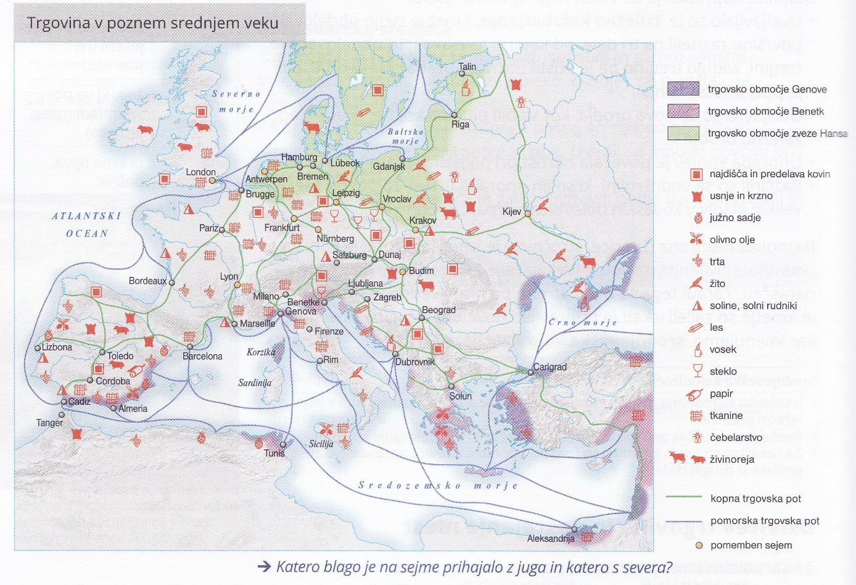
- MESTA SPREMENIJO EVROPO
Naraščanje prebivalstva in razmah trgovine sta vplivala na

Sčasoma so se trgi

Največji razcvet so doživela mesta, ki so imela

Mesta so ustanovili

Mestni gospodje so določali

Odločali so v

Mestni gospodje so mestu s posebno listino podelili mestne pravice in svoboščine:
-

-

-

-

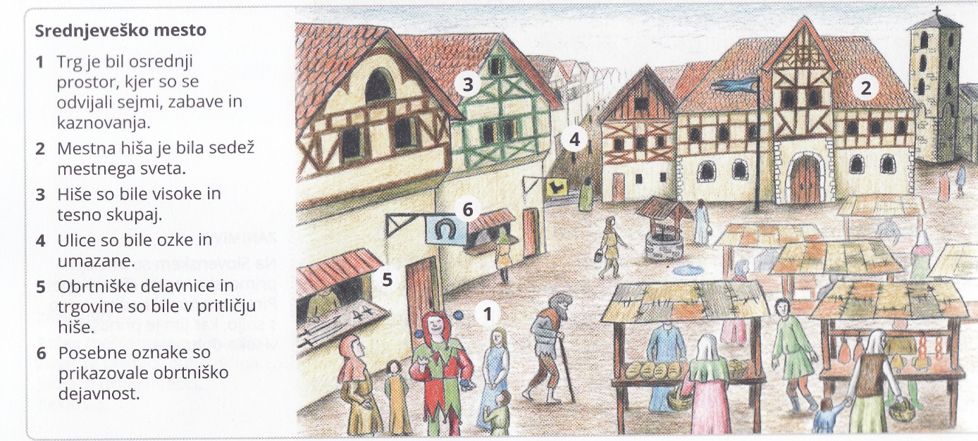

Srednjeveška mesta so bila povezana z

Od tu so meščani dobivali

Za mesta so bila pomembne
Določila, ki so določala življenje v mestih, so bila zapisana v

Življenje v mestu:

